輔仁大學108學年度校慶「感恩慶祝大會」實施計畫

壹、依據：本校108學年度行事曆暨第一次籌備會議決事項辦理。

貳、宗旨：「校慶感恩慶祝大會」典禮活動規劃應與全國天主教學校聖誕活動主
題「在喜樂中-主愛內互為肢體：同甘共苦、同享光榮」結合，並將
對生命的愛惜與尊重，融入各項活動深層意義中宣揚願景、夢想、
積極的人生觀，並深化品德教育、關懷弱勢生命，奉獻所能、所有，
與最需要的人共創懷抱希望，夢想實現的正向態度，並透過活動內
容呈現多元校園文化，提倡正當休閒活動，培養出陽光、正向、希
望之輔仁學子。

参、校慶感恩慶祝大會：
一、時間：108年12月06日(五)19:00至20:30時止。
二、地點：中美堂。
三、主辦單位：生活輔導組。
四、參加單位及人員：
(一)校長、副校長、校牧、主任秘書、五長、各學院院長、進修部主任、
全人中心主任、軍訓室主任。
(二) 三創辦單位代表暨使命室主任、進修部使命室主任。
(三)各獎項領獎人及家屬。
(四)典禮業管負責人一律與會，其他與會人員能以各層級之學會會長、
婦女大學、修會、教師、職員、工友、行政單位（含退休教職工及
家屬）等，以採自願報名踴躍參加，各相關單位請於11月20日(三)
前逕送生活輔導組彙辦，以利會場座次安排。
(五)各學系主任、班導師。(自由參加並請就各班分配位置入座)
(六)大學部一年級每班選派30位同學(班級人數不到60人，以班級一半
人數選派同學參加)，進修部酌派50位同學參加。
(七)服裝穿著：參加人員穿著，力求整潔大方，勿穿拖鞋入場。
五、感恩慶祝大會程序：
※18:30~19:00 學生暨貴賓進場

※19:00~20:00 感恩典禮

19:00~19:02 恭迎師長進場
19:02~19:07 歡迎傑出校友進場
19:07~19:10 介紹貴賓及團體
19:10~19:15 典禮開始(唱國歌)
19:15~19:25 貴賓致詞、主席致詞
19:25~19:40 頒獎（聖若望保祿二世教宗獎學金、傑出校友獎）
19:40~19:45 傑出校友致詞
19:45~19:50 感恩致謝
19:50~19:55 感恩祈福禮
19:55~20:00 唱校歌

※20:00~20:30 慶祝晚會

六、實施要領及配合事項：
(一)參加班級由班代及各系教官引導下，選擇座位區較近之入口進場，避
免延誤就位時間。
(二)各班班代表務必事先完成場地會勘，並向參加同學以附圖提示，說明
班級分配位置、入口與集合時間、地點，期使參加同學均能準時並迅
速就位。
(三)班級參加人員名冊（如附件一），請於11月22日(五)前逕送交各系輔
導教官，班級代表請於12月06日(五)中午12:10時，前往中美堂會
勘班級位置。各班參加同學請於18:30時開始進場，18:55時開始門禁
管制，19:00時典禮開始。班代表完成點名，於典禮結束後交給各系
輔導教官。
(四)請各班班導師、班代表轉知參加之同學：如因故無法參加，需請同
學代為出席。
(五)中美堂座位暨進(離)場序列圖（如附圖）。
(六)各單位任務分配表(如附件二)。
七、典禮預演：
(一)預演時間：12月06日(五)14:00時。
(二)預演地點：中美堂。
(三)主持人：學務長。
(四)參加人員：
1.籌備會各分項工作負責人或承辦人。
2.獎聖若望保祿二世教宗獎學金領獎人(請獎項負責單位通知)。
3.表演節目單位。
4.大會司儀、親善大使、會場音響控制員。
5.請獎項與業管單位負責通知，準時參加預演。
八、當日行程規劃：
(一)08:30至12:00時：中美堂場佈。
(二)12:00至13:30時：表演節目練習。
(三)13:30至14:00時：協調時間。
(四)14:00至16:00時：全程預演。
(五)16:00至18:30時：場地整理與放置節目單。
(六)18:30至19:00時：學生暨貴賓進場。
(七)19:00至20:30時：典禮開始。

肆、本計劃如有未盡事宜，另函補充。

(附件一)

輔仁大學108學年度校慶「感恩慶祝大會」各班參加人員名冊
院 系 班(組)
學號 |  | 姓名 | 學號 |  | 姓名
1 |  |  | 16
2 |  |  | 17
3 |  |  | 18
4 |  |  | 19
5 |  |  | 20
6 |  |  | 21
7 |  |  | 22
8 |  |  | 23
9 |  |  | 24
10 |  |  | 25
11 |  |  | 26
12 |  |  | 27
13 |  |  | 28
14 |  |  | 29
15 |  |  | 30
負責學生姓名： 聯絡電話：
註：30員名冊(班級人數不到60人，以班級一半人數選派同學參加)，請於11月22日(五)前逕送至各系輔導教官。班級代表請於12月06日(五)中午12:10時，前往中美堂會勘班級位置。各班參加同學請於18:30時開始進場，18：55時開始門禁管制，19:00時典禮開始。班代表完成點名，於典禮結束後交給各系輔導教官。
( 附圖)
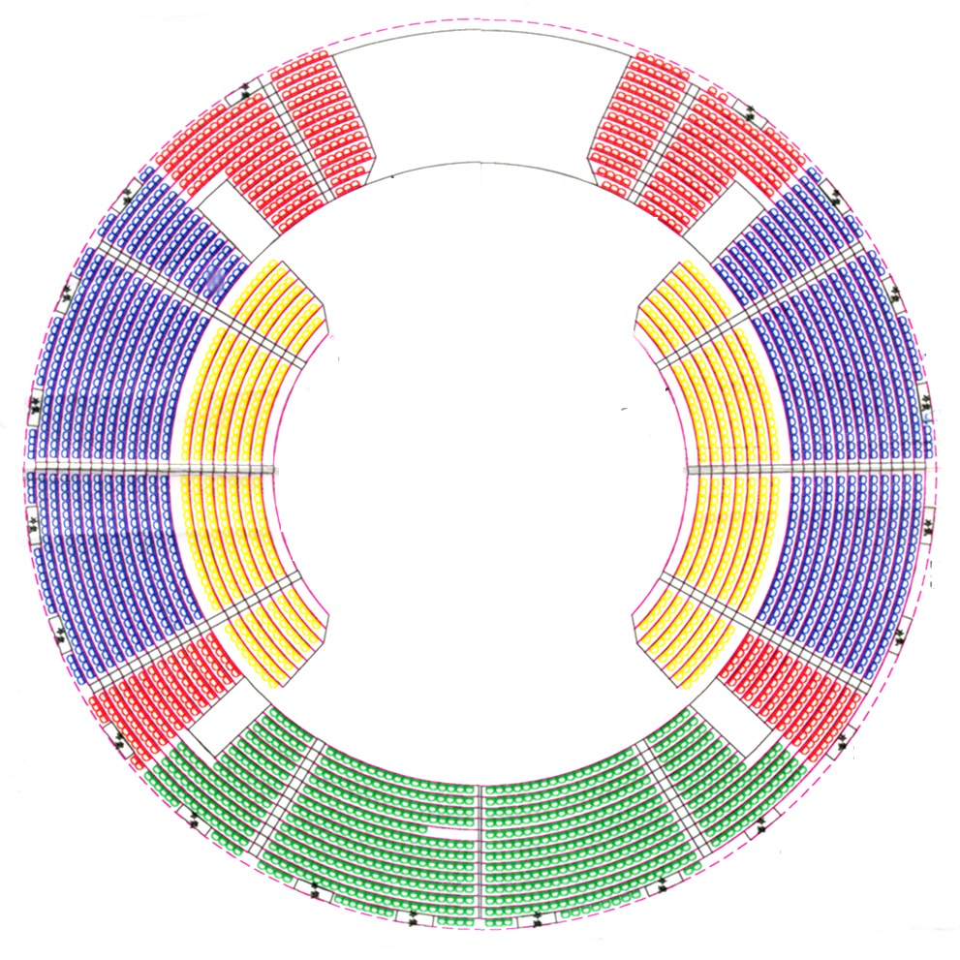
輔仁大學108學年度校慶「感恩慶祝大會」
中美堂座位暨進(離)場序列圖
東門
投影幕
傳播學院
民生
學院
藝術學院
講台
法律學院
西門
北門
南門
教職員
師長、傑出校友席左右
各六列，每列12張椅子
醫學院
燈光音響控制台
進修部
管理學院
外語
學院
文學院
教育
學院
管理學院
社會科學院
社會科學院
織品服裝
學院
教育
學院
理工
學院
理工
學院
社會科學院
理工
學院

門別 | 西門上 | 西門下 | 南門上 | 南門下 | 東門上 | 東門下 | 北門上 | 北門下
院別 | 外語學院社會學院 | 社會學院 | 傳播學院  文學學院  管理學院 | 教育學院  貴 賓 | 藝術學院  法律學院  醫學院 | 進修部  織品服裝  學 院  民生學院 | 理工學院 | 理工學院貴 賓

(附件二)

輔仁大學108學年度校慶「感恩慶祝大會」工作任務分配表(草案)
單位 | 執行事項 | 內 容 | 承辦人
單位 | 執行事項 | 內 容 | 電話
總務處  事務組 | 場地佈置 | 1.完成布幕製作(天主教輔仁大學108學年度校慶感恩慶祝大會)與中美堂大門之橫幅。  2.主席台搭設：  (1)鋪紅色塑膠布並清潔，設置移動講台及司儀台，  側邊長桌及桌布各二張(放置獎狀、獎牌)。  (2)主席台前設花卉數盆（各單位致贈之花籃）與講  台上鮮花，後方兩側豎置國旗、校旗各六面。  (3)背景：上方欄杆掛黃白或紅藍白布幔，聖美善真  背板。  3.舞台上投影幕、音響、燈光洽租架設。  4.座椅排列與清潔。  5.貴賓席依座次表設置。  6.請於12月06日(五)12：00時完成，中美堂典禮會場場佈工作。  7.其他行政支援(前置協調)。 | 陳仕偉2406
各院、系 | 選派學生  參 加 | 1.日間部大學一年級每班30人(班級人數不滿60人以班  級一半人數選派同學參加)，進修部依情況派50人參  加校慶感恩慶祝大會。  2.各班名冊請於11月22日(五)前逕送交各院系輔導教  官。 | 各系秘書、  一年級班代
生輔組 | 計 劃 | 1.負責活動實施計劃擬訂、策頒、執行。  2.活動行政支援協調工作。  3.典禮會場場佈工作:  由生輔組與表演團體就活動所需空間、設施與參加人  員協商訂定後，統籌繪製場佈圖與所需設施，再交由  事務組執行場佈工作。 | 彭建國2270
生輔組 | 經 費 | 1.申購、分配作業。  2.時間、數量：另行規畫統計。  3.申請、印領及核銷作業。 | 彭建國2270
生輔組 | 大會司儀 | 司儀甄選(2員)、訓練及會場場控。 | 彭建國2270
生輔組 | 電腦作業 | 1.筆記電腦(一) 。  2.典禮各項ppt製作。 | 彭建國2270
生輔組 | 交管人員 | 1.交通隊(10員)、佈哨及交管作業管制。  2.行政支援。 | 李錫勳2054
課指組 | 中美堂  門禁管制 | 1.16:30課指組行前會及用餐。  2.17:30引導同學就位--中美堂服務同學(8員)。  3.19:00門禁管制。  4.19:00至20:30機動待命。  5.20:30典禮結束清場及收隊。  6.各項行政(前置協調)。 | 林韋宏2275
課指組 | 表演節目 | 1.慶祝晚會表演節目規劃與主持人(二)安排。  2.慶祝晚會各項表演節目，製作2張PPT(以活動照為  主)簡介。 | 林韋宏2275
課指組 | 通 信 | 對講機管制(20部)。 | 林韋宏2275
公 共  事務室 | 頒獎項 | 1.確認參加貴賓、師長與邀請及接待工作。  2.師長與傑出校友PPT製作。  3.親善大使甄選(20員)、訓練與管制。  4.晚會節目程序單設計規劃與製作管制工作。 | 黃琦舒3131
公 共  事務室 | 發佈新聞 | 媒體接洽、貴賓邀請、拍照。 | 黃琦舒3131
媒體中心 | 攝 影 | 1.現場媒體作業協調與大門電子看板連線播放。  2.典禮活動錄製工作。 | 楊蕙如3311
音樂系 | 音樂製作 | 背景音樂錄音、音效製作。 | 廖紘億2377
軍訓室 | 收繳參加  學生名冊 | 11月22日(五)前收繳各班參加同學名冊(建立各班負責同學聯絡電話)。 | 各院系教官
軍訓室 | 座次表 | 完成各班座次表(入場前應帶各班負責同學完成會勘)。 | 各院系教官
軍訓室 | 同學就位 | 1.典禮當日就位時之人員及時間管制。  2.會場外進場管制。  3.學生離場引導工作。 | 各院系教官
軍訓室 | 安全維護 | 典禮秩序維護及突發狀況之處理。 | 值勤教官  2885
宗輔中心 | 節目設計 | 1.「感恩祈福禮」規劃。  2.提供校慶主題司議稿、慶祝晚會表演節目。 | 蔡振興2255
體育室 | 場地管制 | 1.12月06日(五)中美堂：場佈(08：30時)、預演(14：  00時)典禮正式舉行(19：00至20：30時)。  2.中美堂貴賓室與選手休息室請於12月06日(五)前完  成整理，提供典禮活動用。 | 翁如幸2235
衛保組 | 急救站設置 | 12月06日(五) 17：30至20：30時前於中美堂教授休息室，設置臨時急救站。 | 葉玉枝2528

